Bild:
Photo Foto: SENNEBOGEN
Location: Wunsiedel (DE)
Editor Autor: Sandra Hartl
Date Datum: 04/2021

SENNEBOGEN Elektrobagger 835 E in hochmodernem Sägewerk – GELO Timber setzt auf Portallösung im Holzumschlag
Die Einschnittsentwicklung der Sägeindustrie steigt trotz der in vielen anderen Branchen angespannten Wirtschaftssituation weiterhin an. Einer der größten holzverarbeitenden Betriebe Deutschlands, die GELO Holzwerke, hat sich daher im vergangenen Jahr für eine weitreichende Investition in ein neues Schwachholz-Sägewerk entschieden. Ein SENNEBOGEN Elektrobagger 835 E kümmert sich nun um die Verladung von Rundhölzern an dem hochmodernen Standort.
Ende 2020 ging das 50.000 m² große Werk im Energiepark Wunsiedel, pünktlich nach 11 Monaten Bauzeit, in Betrieb. Das erfolgreiche Traditionsunternehmen investierte knapp 40 Millionen Euro in den neuen Standort, an welchem zukünftig 1400 Festmeter pro Tag im Zweischichtbetrieb bearbeitet werden sollen. Begleitet durch den Vertriebs- und Servicepartner IBS Industrie- und Baumaschinen Service GmbH fügt sich nun ein elektrisch betriebener SENNEBOGEN 835 E in einer einzigartigen Portalausführung mit 32 m Spurbreite und einem Fahrweg von 112 m in die Prozesse des neuen Werkes ein. Bei der Entladung der ankommenden LKW und dem Beschicken der Säge kommt zusätzlich ein Umschlagbagger 730 E mit Allrad-Antrieb und 168 kW Motor der Abgasstufe V zum Einsatz.
In vielerlei Hinsicht hat sich das Unternehmen dem großen Ziel des nachhaltigen Wirtschaftens verschrieben: die Verarbeitung des nachwachsenden Rohstoffes Holz, eine regionale Wertschöpfung durch das angrenzende, waldreiche Fichtelgebirge und emissionsarme Anlagen und Maschinen, die die große Nachfrage am Markt gut bedienen lassen. Die Entscheidung für einen Elektrobagger war daher für den Geschäftsführer Wolf-Christian Küspert ein weiterer Schritt hin zum Aufbau eines nachhaltigen Betriebes.
Geringe Betriebs- und Servicekosten durch leistungsstarken 200 kW Elektromotor des 835 E
Für das Umschichten der Rundhölzer aus den Sortierboxen zu den Poltern und das Beschicken der Säge wird ein SENNEBOGEN Umschlagbagger mit einem 200 kW starken Elektromotor eingesetzt, der einen umweltschonenden Holzumschlag durch den Wegfall von Abgasemissionen ermöglicht. Ein weiterer Vorteil des Elektrobetriebes liegt auf der Hand, denn im Vergleich zu Dieselmaschinen können enorme Einsparungen in den Betriebs- und Servicekosten durch längere Serviceintervalle erzielt werden.
Neben der Kosten- und Emissionseinsparung spielte auch die Flexibilität eine große Rolle bei der Kaufentscheidung. Gerade die Portalausführung ermöglicht dem Fahrer hier maximale Freiheitsgrade: die Aufbaumaschine kann um 360 Grad gedreht werden und gleichzeitig sind sowohl Vor-, Rück- und Seitwärtsbewegungen durch eine integrierte Laufkatze möglich, wodurch das Portal einen großzügigen Arbeitsbereich abdeckt. Durch den 8,9 m langen und gebogenen Kompakt-Ausleger vom Typ „Banana“ und einen Greiferstiel in einer Länge von 7,9 m, erreicht der Elektrobagger 835 E eine Reichweite von 15 m. Angebaut ist ein SENNEBOGEN 2 m² Hydraulik-Holzgreifer, der die Verladung von Rundhölzern mit einer Stammlänge von bis zu 6 m ermöglicht.
Großraumkabine SENNEBOGEN Mastercab bietet ausgezeichnete Sicht für den Fahrer
Für hervorragende Rundumsicht sorgt die SENNEBOGEN Industriekabine Mastercab, die die Fahrer durch diverse Features wie etwa eine großflächige Bodenscheibe und einen luftgefederten Komfort-Fahrersitz mit Bandscheibenstütze und Sitzheizung überzeugt. Manuel Wildgans, einer der vier Maschinenfahrer, ist mit seinem neuen Wirkungsort sichtlich zufrieden und zeigt sich vor allem begeistert von der einfachen Bedienung des Elektrobaggers: „Der SENNEBOGEN 835 E ist die erste Maschine in dieser Größenordnung, die ich bisher bedienen durfte. Mittlerweile sind wir Fahrer alle eingespielt und freuen uns über die einfache Steuerung mit Hilfe der Joysticks. In über 10 m Höhe können wir jetzt tagtäglich die beste Aussicht über den gesamten Platz genießen.“

[Bildunterschrift:]

SENNEBOGEN Umschlagbagger 835 E auf Portal im Einsatz in neuem Sägewerk bei GELO Timber in Wunsiedel
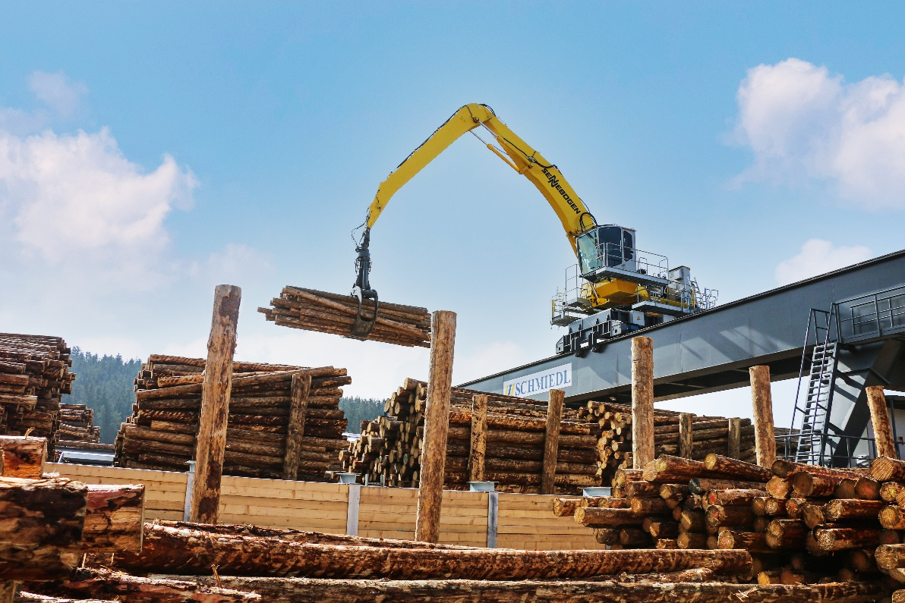
Neubau eines Schwachholz-Sägewerks durch GELO Timber: SENNEBOGEN 835 E übernimmt das Umschichten der Rundhölzer
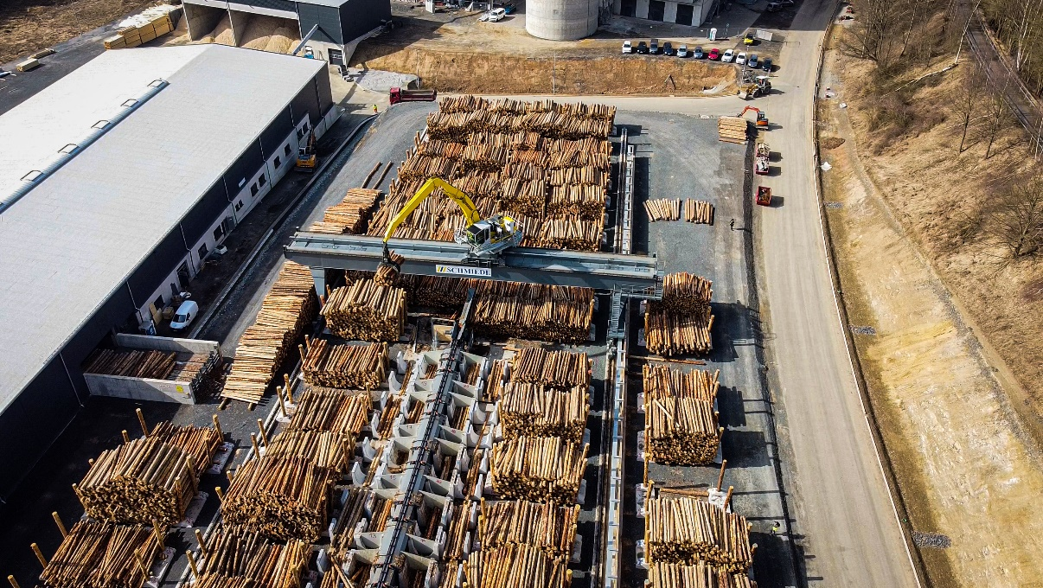

SENNEBOGEN 835 E in Portalausführung mit 32 m Spurbreite und 112 m Fahrweg bei GELO Timber
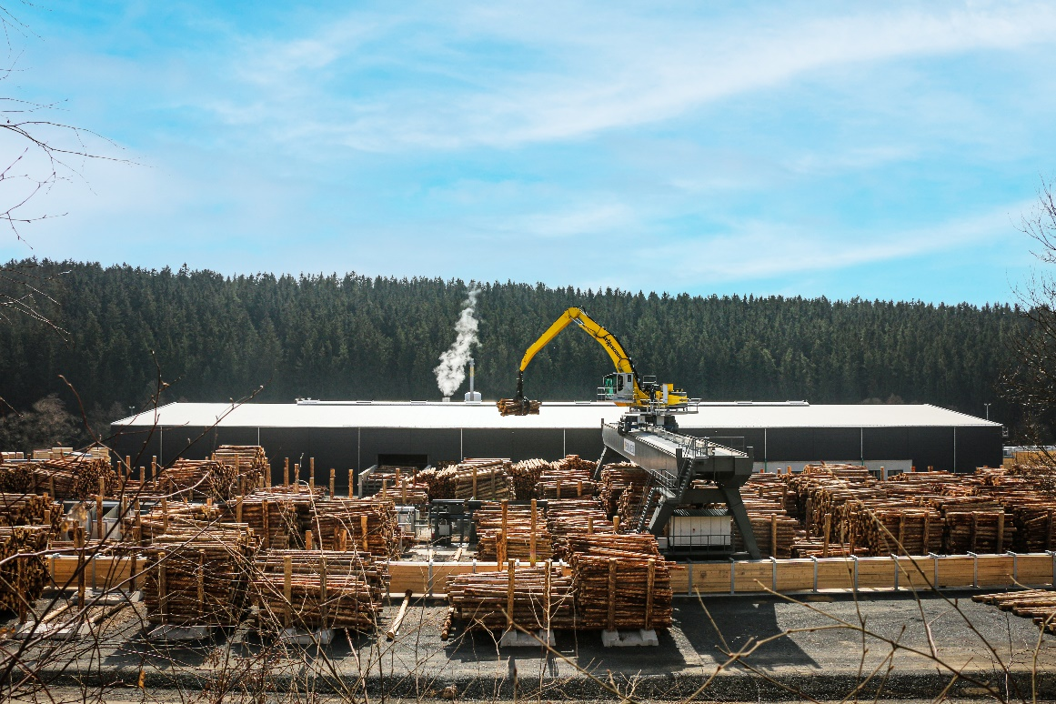
Elektrobagger 835 E beschickt die moderne Säge mit Rundhölzern in einer Länge von bis zu 6 m
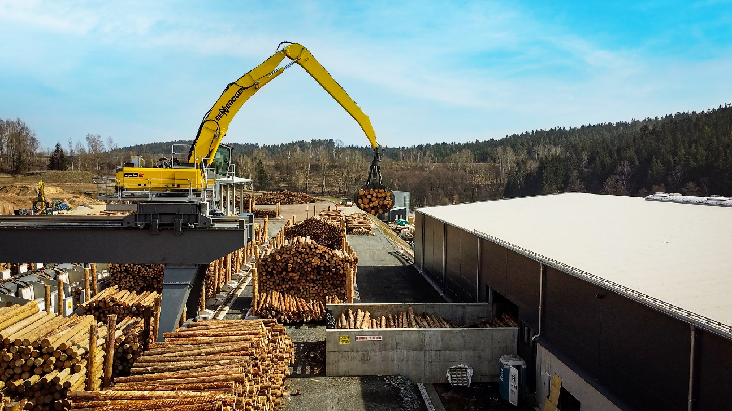

Pick & Carry-Holzmaschine 730 E mit 1,75 m² Hydraulik-Holzgreifer beschickt die Säge mit Rundhölzern
